Revisión Front Slep Santa rosa

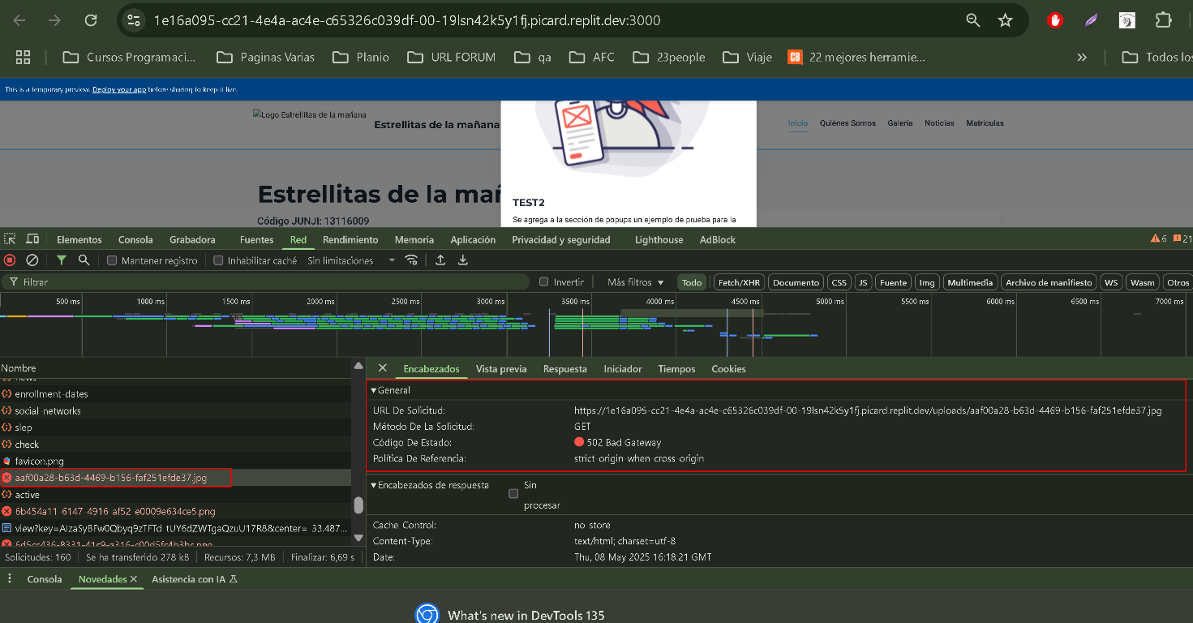
1.- Al cargar el portal se muestra los siguientes bugs, rutas de imágenes para cargar.
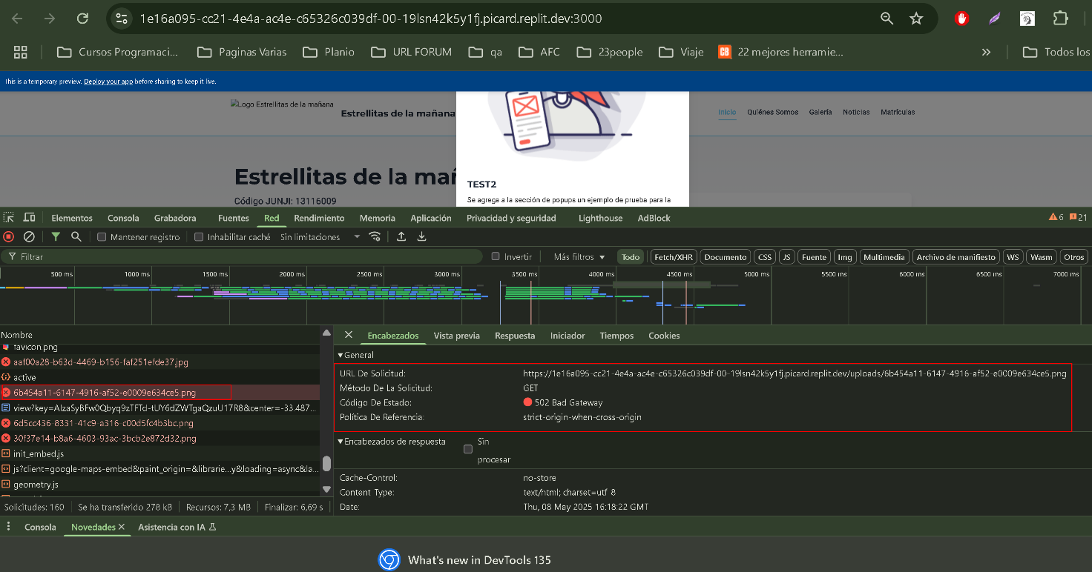

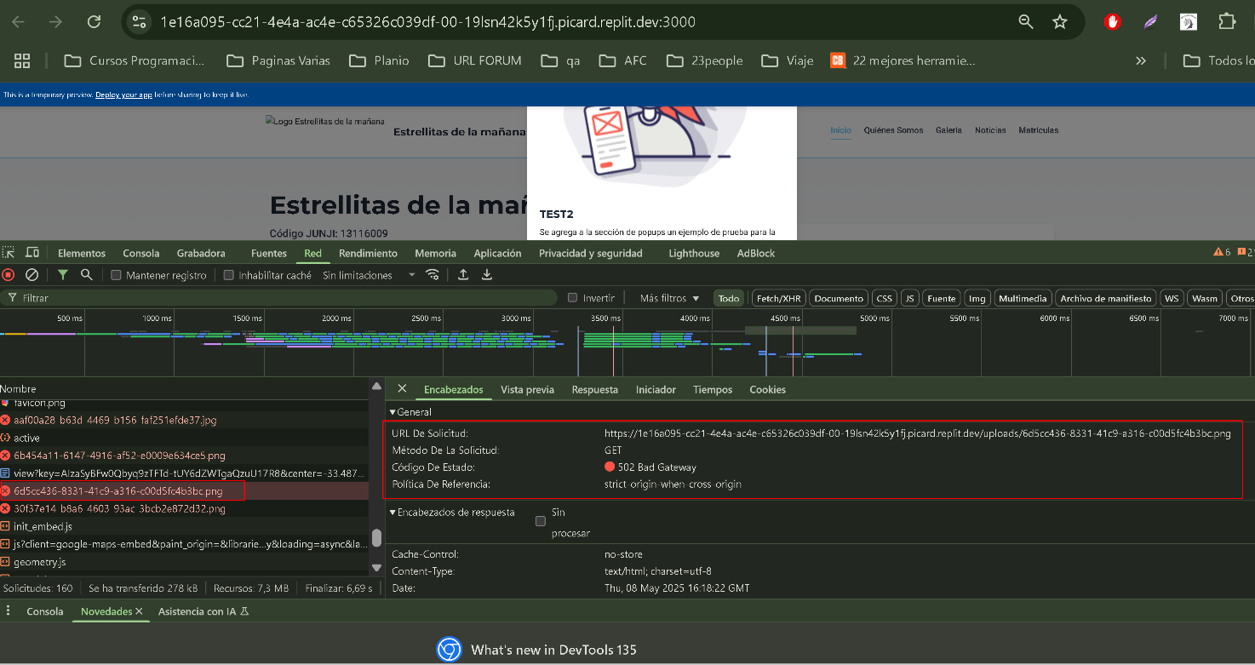
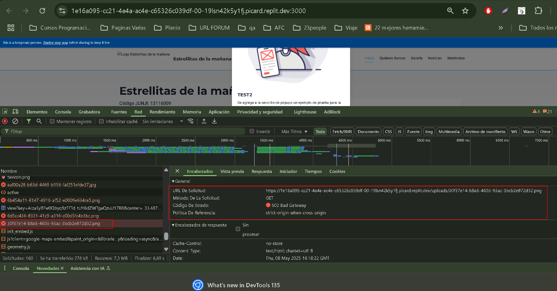

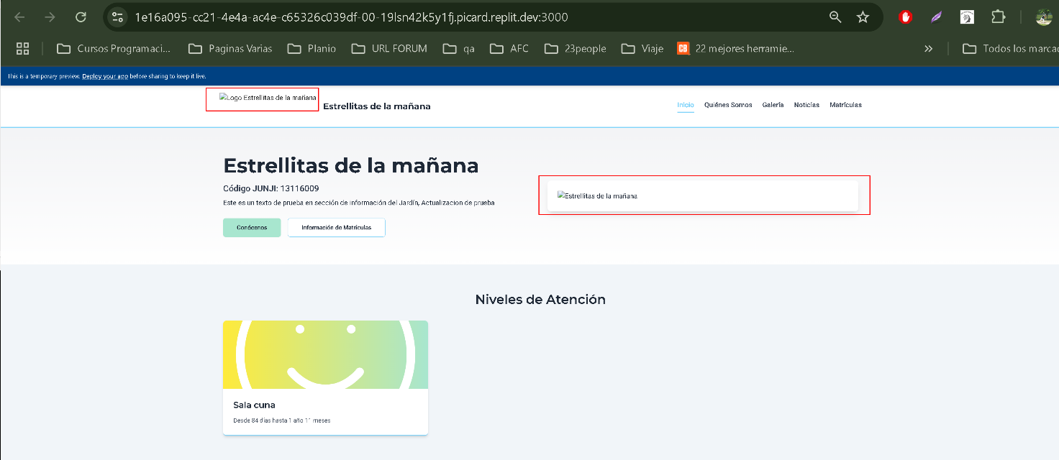
Con referencia a lo anterior las imágenes que no logran ser cargadas son las siguientes:

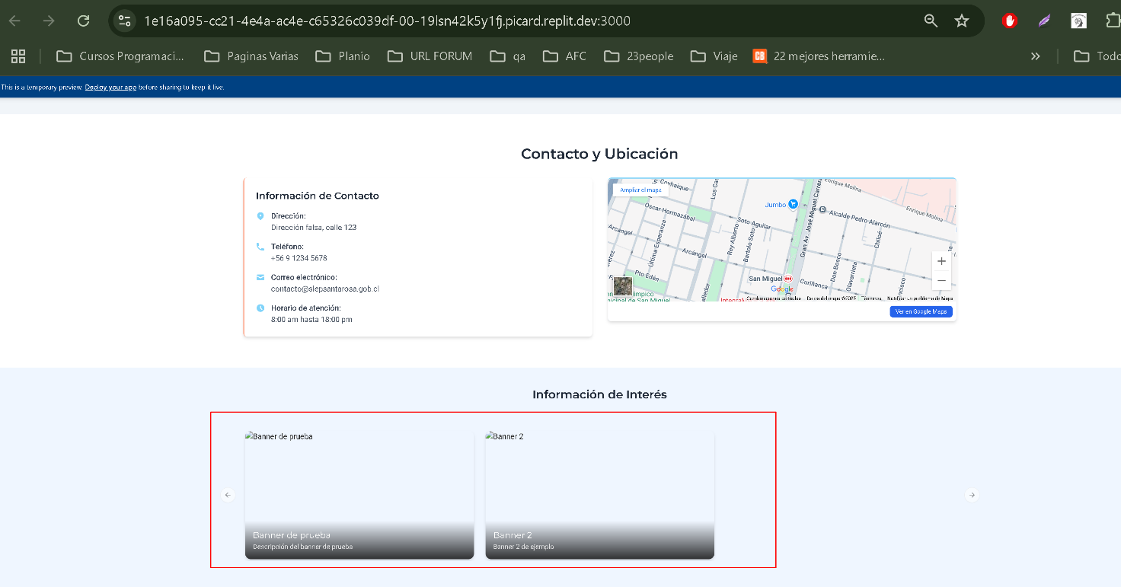

2.- Botón ver Galería, redirecciona como corresponde, pero las imágenes en el portal siguiente no están cargando
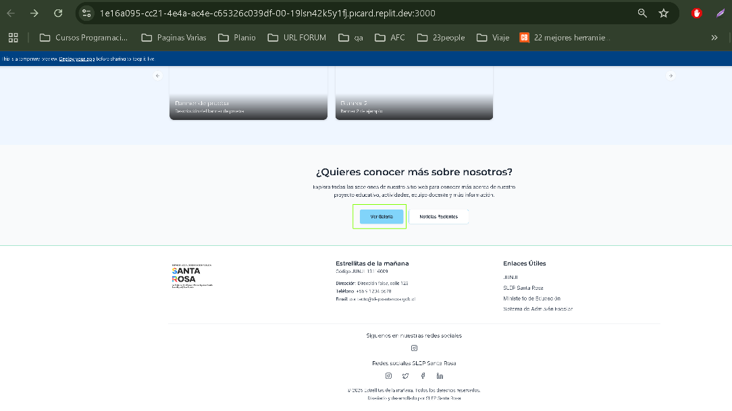
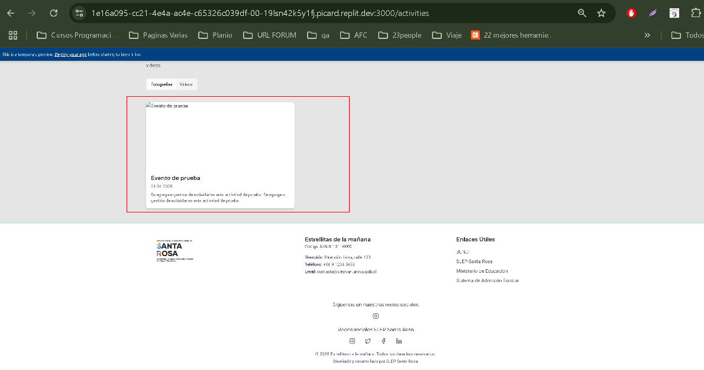

3.- Se recomienda agregar botón volver, que redireccione al portal principal

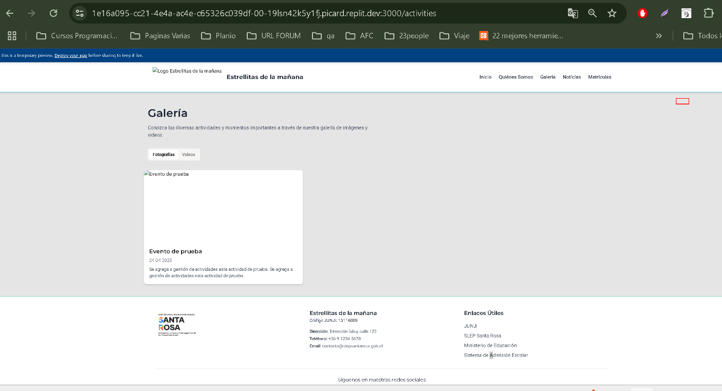

4.- En portal admin, visualizaciones de opciones del menú no visibles
